č.
Materiál
pro zasedání
Zastupitelstva města Prostějova, konané dne 11. 12. 2017

Název materiálu: Pojmenování nové ulice

Předkládá: Rada města Prostějova
RNDr. Alena Rašková, primátorka města Prostějova, v.r.

Návrh usnesení:

Zastupitelstvo města Prostějova
s ch v a l u j e

název ulice pro nově vznikající komunikaci takto:

Dr. Plajnera – (kód UVP 484) pro ulici v k.ú. Prostějov

Důvodová zpráva:

Pojmenování komunikace na pozemcích 7775/1, 6251/4 a 6251/7 v k.ú. Prostějov
Jedná se o komunikaci kolmou k ulici Okružní s dvěma odbočkami mezi domy, souběžnou s ulicí V polích, vedoucí jižním směrem. V dané lokalitě probíhá výstavba rodinných domů.

Pro pojmenování nové ulice v k.ú. Prostějov doporučuje RMP využít návrhu Bc. Martina Kolaříka, vedoucího střediska spolku Junák – český skaut, středisko Járy Kaštila Prostějov, z.s., na pojmenování ulice po RNDr. Rudolfu Plajnerovi

RNDr. Rudolf Plajner (5. dubna 1901 – 23. června 1987) prostějovský rodák, byl jednou z důležitých osob výchovy mládeže v Československu v minulém století. Jako pedagog, ale také jako skaut, se celý svůj život snažil vychovávat mládež v duchu skautských ideálů a vést ji tak především k zodpovědnému a čestnému životu. Stejně tak ovlivňoval i vedoucí ve skautské organizaci, aby oni sami byli schopni dál vychovávat. V tomto jeho úsilí mu bylo střídavě pomáháno a zabraňováno. Jak během německé okupace, tak komunistického režimu byl vězněn.
Studoval v obecné a později zemské vyšší reálce v Prostějově do roku 1919. Pak nastoupil na brněnskou techniku na elektroinženýrství. V souvislosti se záchranou tonoucích dětí dostal stipendium, a to mu umožnilo se více zaměřit na studium. Brněnská škola mu však nevyhovovala a proto brzy přešel na nově otevřenou přírodovědeckou fakultu Univerzity Karlovy. Po ukončení studií 1924 nastoupil do zaměstnání pedagoga v Prostějově. V roce 1926 získal doktorát z přírodních věd. Jeho skautská kariéra započala 1916, kdy vstoupil do skautské družiny, kterou vedl Jiří Wolker. Již v roce 1919 sloužil jako sborový vůdce v Brně a zúčastnil se ustavujícího sjezdu Svazu skautů. Po Svojsíkově smrti byl v čele jeho pohřebního průvodu. V roce 1940 tajně domluvil se Sokolem, Československým červeným křížem a Klubem československých turistů možnost přechodu skautských oddílů do těchto organizací v případě zrušení Junáka. Krátce nato byl zatčen gestapem (propuštěn po třech dnech, později zatčen na několik měsíců) a Junák byl zrušen.
Po konci války byl v roce 1946 zvolen náčelníkem Junáka a snažil se o udržení jeho samostatnosti. To se mu však dařilo jen do roku 1948, kdy musel pod pohrůžkou perzekuce skautských vedoucích připustit sloučení Junáka s Národní frontou a Svazem československé mládeže, což znamenalo jeho zánik.
V období kolem pražského jara byl znovu zvolen náčelníkem a na krátkou dobu se opět podílel na činnosti organizace. Zemřel v Praze.

Rada města Prostějova doporučuje svým usnesením č. 71240 ze dne 20. 11. 2017 Zastupitelstvu města Prostějova navržené usnesení schválit.

Přílohy: 1. Mapa části Prostějova se zaznačením lokality nové ulice
2. Snímky území s vyznačením nové ulice

V Prostějově dne: 21. 11. 2017

Zpracoval: Rostislav Barták, vedoucí oddělení hospodářské správy, v.r.
Za správnost: Bc. František Nevrtal, vedoucí odboru správy a zabezpečení, v.r.

Příloha č. 1

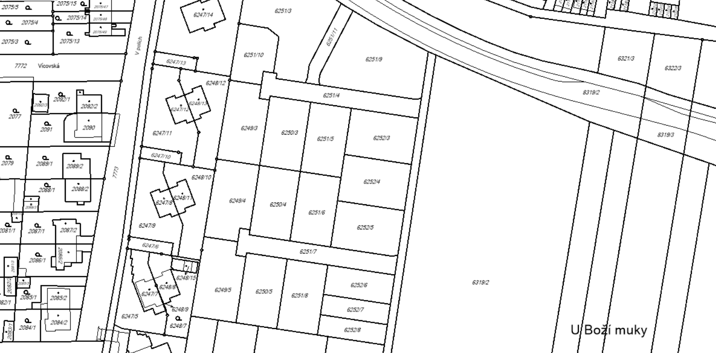

Dr. Plajnera

Příloha č. 2

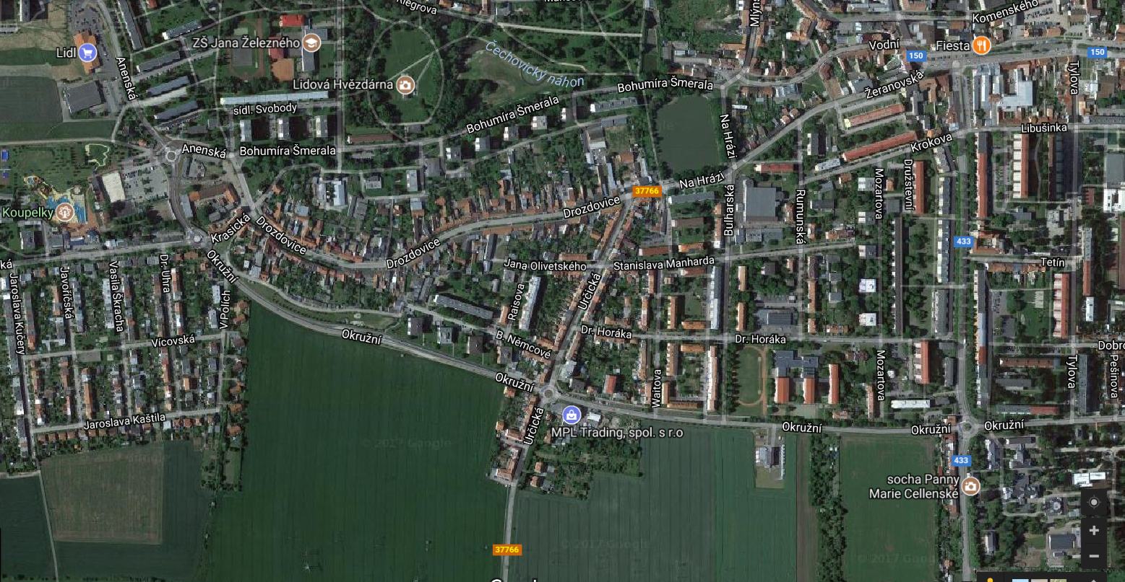
Dr. Plajnera

